**Kelola model pembelajaran mesin di Azure Databricks**

Di Azure Databricks, Anda dapat menerapkan dan mengelola model pembelajaran mesin yang telah Anda latih.

**Tujuan pembelajaran**

Setelah menyelesaikan modul ini, Anda akan dapat:

* Jelaskan pertimbangan untuk manajemen model
* Daftarkan model
* Kelola pembuatan versi model

1. **Pengantar**

Melatih model yang hebat adalah awal dari proyek ilmu data, tetapi memiliki model terlatih yang ada di buku catatan di kluster pada satu titik waktu tidak akan cukup. Untuk melampaui fase ini, Anda dapat menggunakan manajemen model. Dalam modul ini, Anda akan mempelajari cara menggunakan MLflow di Azure Databricks untuk mendaftarkan dan mengelola model Anda.

1. **Tujuan pembelajaran**

Setelah menyelesaikan modul ini, Anda akan dapat:

* Jelaskan pertimbangan untuk manajemen model.
* Daftarkan model.
* Kelola pembuatan versi model.

1. **Jelaskan pertimbangan untuk manajemen model**

Dua langkah kunci untuk pengelolaan model di MLflow adalah **pendaftaran** dan **pembuatan versi** model.

Dengan pendaftaran, ilmuwan data menyimpan detail model di MLflow Model Registry, bersama dengan nama untuk kemudahan akses. Pengguna dapat mengambil model dari registri dan menggunakan model itu untuk melakukan inferensi pada kumpulan data baru. Selain itu, dimungkinkan untuk menyajikan model di Azure Databricks atau di Azure Machine Learning, secara otomatis menghasilkan REST API untuk berinteraksi dengan model.

Setelah model keluar dalam produksi, masih ada lebih banyak pekerjaan yang harus dilakukan. Seiring perubahan model dari waktu ke waktu, manajemen model menjadi proses pelatihan model kandidat baru, membandingkan dengan versi saat ini dan model kandidat sebelumnya, dan menentukan apakah seorang kandidat layak menjadi model produksi berikutnya. Sistem pembuatan versi MLflow memudahkan pengelolaan model dengan memberi label pada versi model baru dan menyimpan informasi pada versi model sebelumnya secara otomatis. MLflow memungkinkan ilmuwan data melakukan pengujian pada berbagai versi model dan memastikan bahwa model baru berperforma lebih baik daripada model lama.

1. **Daftarkan model**

Setelah Anda memiliki model yang dilatih menggunakan pustaka pilihan Anda, langkah selanjutnya adalah mendaftarkan model itu. Registrasi memungkinkan MLflow untuk melacak model, menyimpan detail tentang performa model dalam pelatihan, serta konten model itu sendiri.

1. **Proses pendaftaran**

Pendaftaran dimungkinkan melalui UI Azure Databricks dan melalui kode.

* **Pendaftaran melalui UI**

1. Mendaftarkan model cukup mudah. Pertama, mulailah dengan menjalankan eksperimen.

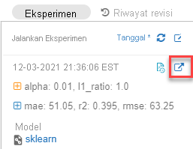

1. Pada halaman detail jalankan, pilih folder yang berisi model, lalu pilih **Daftarkan Model.**

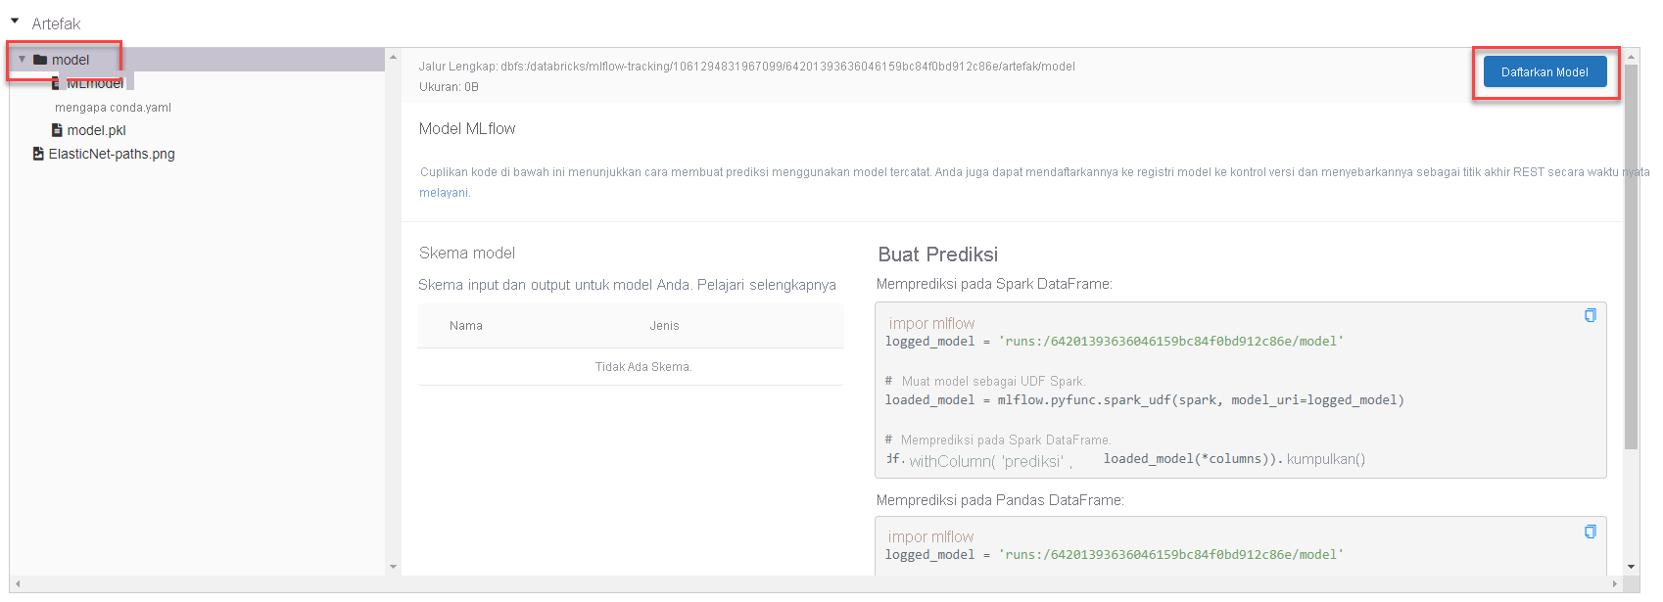

1. Jika Anda belum pernah membuat model sebelumnya, pilih daftar menurun **Model** dan pilih + **Buat Model Baru**.

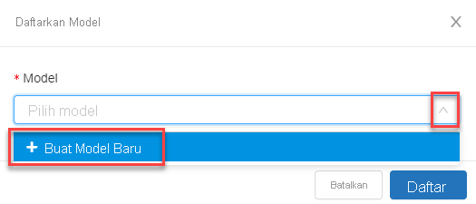

1. Pilih nama yang sesuai untuk model, lalu pilih **Daftar**.

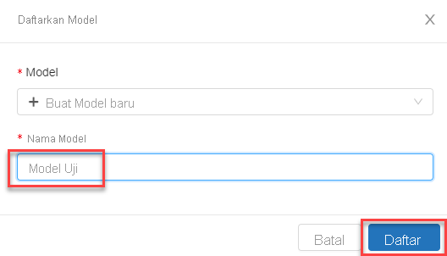

1. Pada titik ini, pendaftaran model akan terjadi dan Anda akan memiliki model baru. Navigasikan ke menu **Models** untuk melihat model.

* **Pendaftaran melalui kode**

Metode lain untuk mendaftarkan model adalah melalui kode. Ada dua cara kita dapat mendaftarkan model. Metode pertama adalah mendaftar langsung dari percobaan.

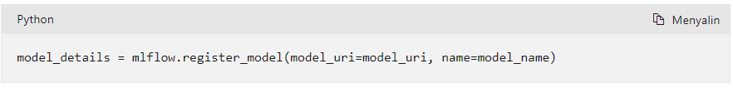

Cara kedua adalah dengan mendaftar saat dijalankan dengan memberi nama **registered_model_name.**

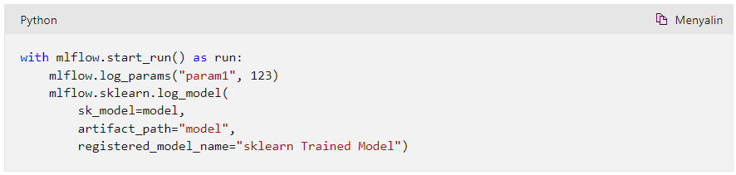

Pada titik ini, pendaftaran model akan terjadi dan Anda akan memiliki model baru. Anda dapat mereferensikan model dalam kode menggunakan metode berikut:

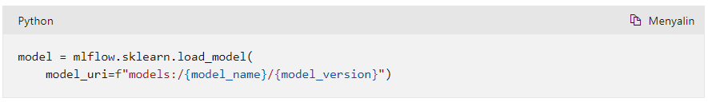

1. **Pentingnya pendaftaran model**

Pendaftaran model memungkinkan MLflow dan Azure Databricks untuk melacak model. Ini penting karena dua alasan. Pertama, mendaftarkan model memungkinkan Anda menyajikan model untuk penilaian waktu nyata atau batch. Ini membuat proses penggunaan model terlatih menjadi mudah, karena sekarang ilmuwan data tidak perlu mengembangkan kode aplikasi; proses penyajian membangun pembungkus itu dan mengekspos REST API atau metode untuk penilaian batch secara otomatis.

Kedua, mendaftarkan model memungkinkan Anda membuat versi baru dari model tersebut dari waktu ke waktu. Ini memberi Anda kesempatan untuk melacak perubahan model dan bahkan melakukan perbandingan antara versi historis model yang berbeda. Ini membantu menjawab pertanyaan apakah perubahan model Anda signifikan - yaitu, model yang lebih baru pasti lebih baik daripada model lama - atau jika model yang lebih baru mengejar kebisingan dan sebenarnya tidak lebih baik dari pendahulunya.

1. **Kelola pembuatan versi model**

Dengan pembelajaran mesin, pelatihan model bukanlah proses satu kali. Sebaliknya, model akan diperbarui dari waktu ke waktu. Melacak perubahan ini dimungkinkan di MLflow menggunakan pembuatan versi.

1. **Proses pembuatan versi**
2. Membuat versi model menggunakan Azure Databricks UI pada dasarnya sama dengan proses pendaftaran model. Pertama, mulailah dengan menjalankan eksperimen.



1. Pada halaman detail jalankan, pilih folder yang berisi model, lalu pilih **Daftarkan Model.**



1. Karena Anda telah membuat model, pilih daftar menurun **Model** dan pilih nama model yang sesuai.

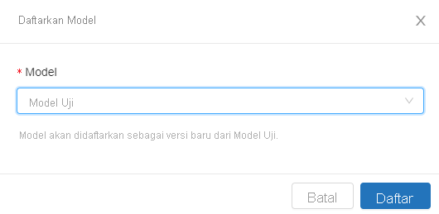

1. Pilih **Daftar** untuk menyelesaikan pembuatan versi model.

Pada titik ini, Anda akan memiliki model versi baru. Navigasikan ke menu **Models** untuk melihat model dan versinya.

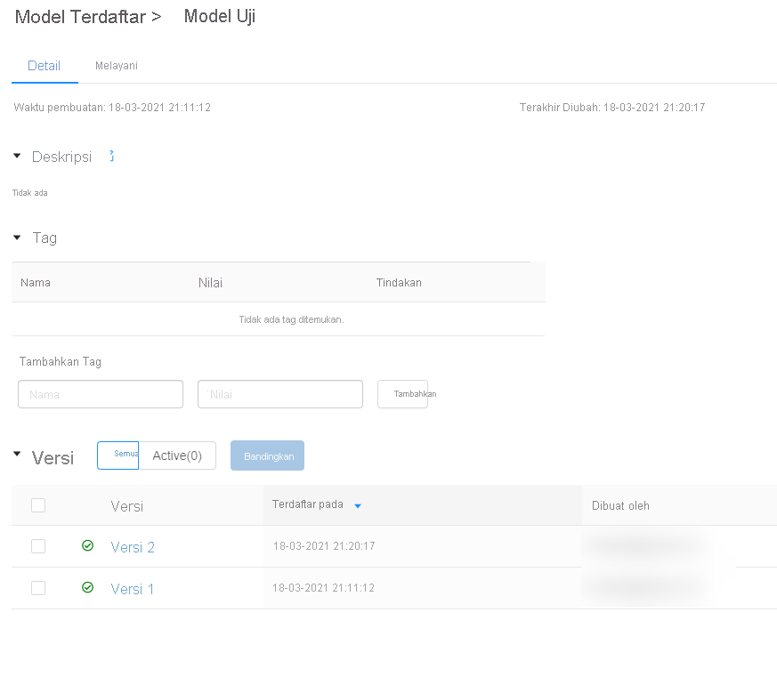

1. **Versi model panggung**

Selain membuat versi model, MLflow memungkinkan versi model berada dalam tahapan tertentu yang ditentukan. Ini termasuk:

* **Produksi**. Ini adalah versi model, yang dimaksudkan untuk penyebaran.
* **Pentahapan**. Ini adalah versi model, yang dimaksudkan untuk pengujian sebelum mengambil alih produksi.
* **Diarsipkan**. Ini adalah versi model, yang tidak lagi dimaksudkan untuk digunakan, biasanya karena telah digantikan oleh versi model yang lebih unggul.

Versi model dimulai tanpa panggung. Ada dua cara untuk melakukan ini: melalui UI Azure Databricks serta melalui kode.

1. **Versi model panggung melalui UI**

Untuk mentransisikan versi model ke tahapan melalui UI Azure Databricks, pilih tautan versi dan di tarik-turun **Tahap**, pilih tahapan baru, baik dengan meminta transisi atau melakukan transisi. Melakukan transisi memerlukan salah satu izin berikut: **Kelola Versi Pementasan, Kelola Versi Produksi**, atau **Kelola**. Setiap pengguna dengan izin **Baca** atau yang lebih baik dapat meminta transisi.

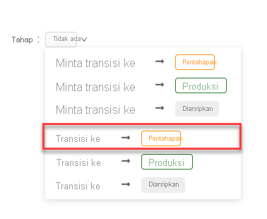

Setelah melakukan transisi ini, kembali ke detail model dan kolom **Stage** akan berisi informasi tentang versi model yang baru ditransisikan.

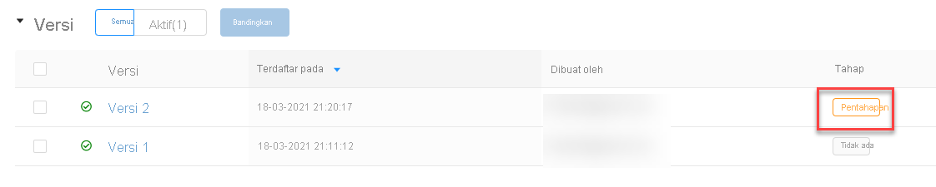

1. **Versi model panggung melalui kode**

Untuk mentransisikan versi model ke tahap melalui kode, gunakan metode berikut:

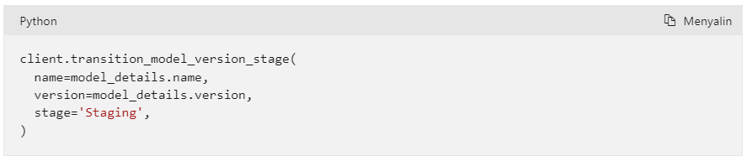

Setelah melakukan transisi ini, gunakan metode berikut untuk mengambil model pada tahap tertentu:

import mlflow.pyfunc

model_uri = "models:/{model_name}/{model_stage}".format(model_name=model_name, model_stage=model_stage)

model = mlflow.pyfunc.load_model(model_uri)

**5. Latihan - Kelola model di Azure Databricks**

Sekarang, Anda akan menggunakan Azure Databricks dan MLflow untuk mengelola model. Ini termasuk mendaftarkan dan menyajikan model melalui antarmuka pengguna, diikuti dengan mendaftarkan, melayani, dan membuat versi model melalui Azure Databricks API.

Dalam latihan ini, Anda akan:

* Daftarkan Model menggunakan UI.
* Daftarkan Model menggunakan API.

1. **Instruksi**

Ikuti petunjuk berikut untuk menyelesaikan latihan:

* Buka petunjuk latihan di <https://aka.ms/mslearn-dp090.> \ <https://microsoftlearning.github.io/dp-090-databricks-ml/>
* Selesaikan latihan **Mengelola Model.**

**6. Ringkasan**

Dalam modul ini, Anda mempelajari cara mengelola model menggunakan MLflow di Azure Databricks.

Sekarang setelah Anda menyelesaikan modul ini, Anda dapat:

* Jelaskan pertimbangan untuk manajemen model.
* Daftarkan model.
* Kelola pembuatan versi model.